Câu 48: [HH11.C3.5.BT.b] Cho tứ diện trong đó, , vuông góc với nhau từng đôi một và, ,.Khoảng cách từ đến đường thẳng bằng:
A. . B. . C. . D. .
Lời giải.
Chọn B
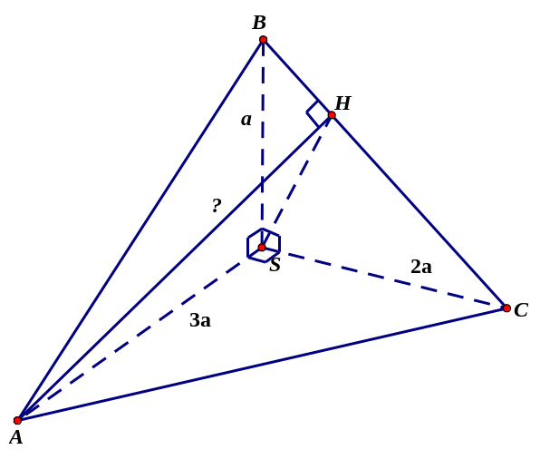
+ Dựng .
+ , cắt cùng nằm trong .
.
Xét trong vuông tại có là đường cao ta có:
.
+ Ta dễ chứng minh được vuông tại .
Áp dụng hệ thức lượng trong vuông tại ta có:
.
Câu 49: [HH11.C3.5.BT.b] Cho hình chóp có cạnh và là tam giác đều cạnh bằng . Biết và làtrung điểm của . Khoảng cách từ đến đường thẳng bằng
A. . B. . C. . D. .
Lời giải.
Chọn B
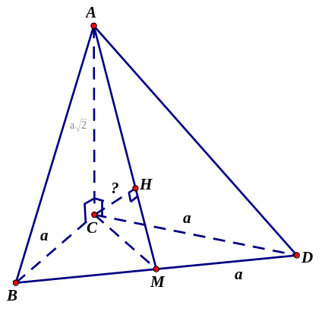
Dựng .
Vì là tam giác đều cạnh và làtrung điểm của nên dễ tính được .
Xét vuông tại có là đường cao, ta có:
.
Câu 50: [HH11.C3.5.BT.b] Cho hình chóp có cạnh và là tam giác đều cạnh bằng . Biết và làtrung điểm của . Khoảng cách từ đến đường thẳng bằng:
A. . B. . C. . D. .
Lời giải
Chọn D
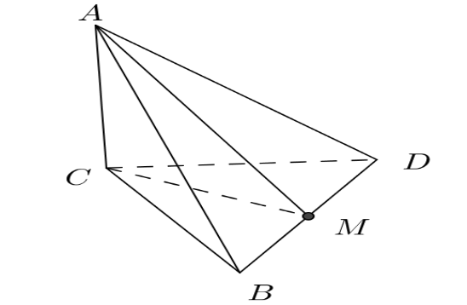

Ta có: (Định lý 3 đường vuông góc) .
(vì tam giác BCD đều).
Ta có: .
Câu 6: [HH11.C3.5.BT.b] (THPT Lê Hoàn - Thanh Hóa - Lần 1 - 2017 - 2018 - BTN) Cho hình chóp có , , tạo với mặt đáy các góc bằng nhau và bằng . Biết , . Tính khoảng cách từ đỉnh đến mặt phẳng .
A. . B. . C. . D. .
Lời giải
Chọn D
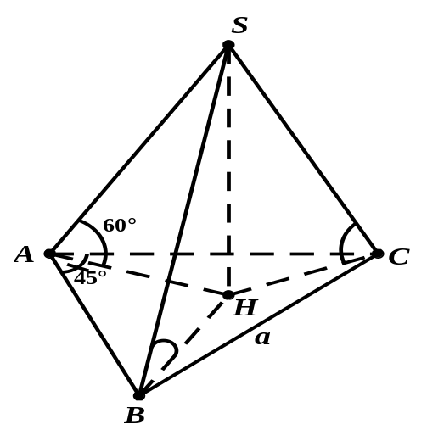
Gọi là hình chiếu vuông góc của lên mặt phẳng .
Ta có là tâm đường tròn ngoại tiếp tam giác .
Khi đó ta có:
Góc giữa và mặt phẳng bằng góc ; .
Vậy .
Câu 26: [HH11.C3.5.BT.b] (THPT Lê Hoàn - Thanh Hóa - Lần 1 - 2017 - 2018 - BTN) Cho hình chóp tứ giác đều có tất cả các cạnh đều bằng , . Tính độ dài của hình chóp:
A. . B. . C. . D. .
Lời giải
Chọn A
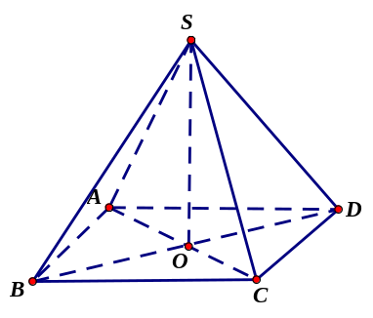
Ta có ; .
Câu 1: [HH11.C3.5.BT.b] Cho hình chóp có , đáy là hình thoi cạnh bằng và . Biết . Tính khoảng cách từ đến .
A. . B. . C. . D. .
Lời giải
Chọn C
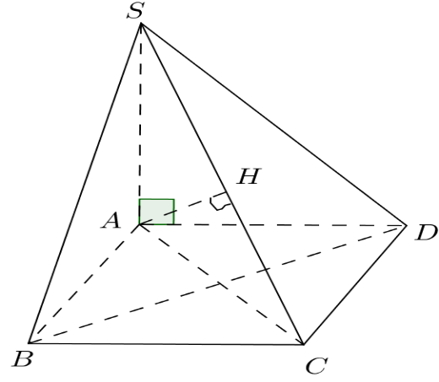
Kẻ , khi đó .
là hình thoi cạnh bằng và đều nên .
Trong tam giác vuông ta có:
.
Câu 3: [HH11.C3.5.BT.b] Cho hình chóp tứ giác đều có cạnh đáy bằng và góc hợp bởi một cạnh bên và mặt đáy bằng . Khoảng cách từ tâm của đáy đến một cạnh bên bằng
A. . B. . C. . D. .
Lời giải
Chọn D.
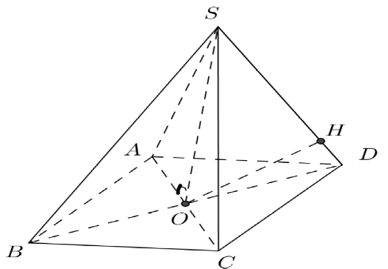
, là tâm của hình vuông . Kẻ , khi đó , .
Ta có:
Câu 4: [HH11.C3.5.BT.b] Cho hình chóp trong đó , , vuông góc với nhau từng đôi một. Biết , , . Khoảng cách từ đến bằng
A. . B. . C. . D. .
Lời giải
Chọn B
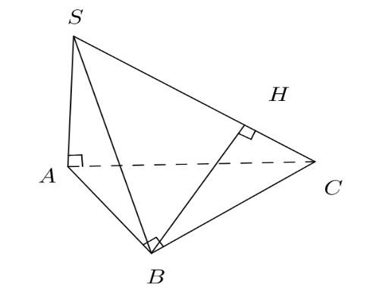
Vì , , vuông góc với nhau từng đôi một nên .
Kẻ , khi đó .
Ta có: .
Trong tam giác vuông ta có:
.

Câu 5: [HH11.C3.5.BT.b] Cho hình chóp trong đó , , vuông góc với nhau từng đôi một. Biết , . Khoảng cách từ đến bằng:
A. . B. . C. . D. .
Lời giải
Chọn D.
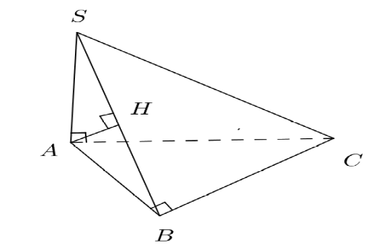
Kẻ . Ta có: .
Suy ra .
Trong tam giác vuông ta có: .
Câu 6: [HH11.C3.5.BT.b] Cho hình chóp có , đáy là hình chữ nhật. Biết , . Khoảng cách từ đến bằng:
A. . B. . C. . D. .
Lời giải
Chọn C.
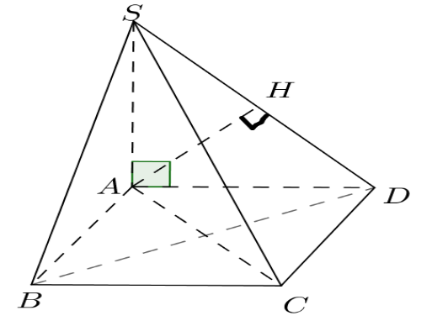
Kẻ , mà vì nên .
Trong tam giác vuông ta có:
.

Câu 8: [HH11.C3.5.BT.b] [sai 5.3 chuyển thành 5.b] Cho hình chóp tứ giác đều có cạnh đáy bằng và chiều cao bằng . Tính khoảng cách từ tâm của đáy đến một mặt bên:
A. . B. . C. . D. .
Lời giải
Chọn B
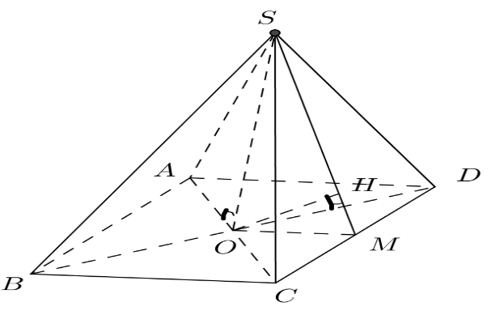
, với là tâm của hình vuông . là trung điểm của .
Kẻ , ta có: . nên suy ra .
Ta có: và .
Câu 9: [HH11.C3.5.BT.b] [sai 5.4 chuyển thành 5.5] Cho hình chóp có , đáy là hình thang vuông cạnh . Gọi và lần lượt là trung điểm của và . Tính khoảng cách giữa đường thẳng và .
A. . B. . C. . D. .
Lời giải
Chọn C
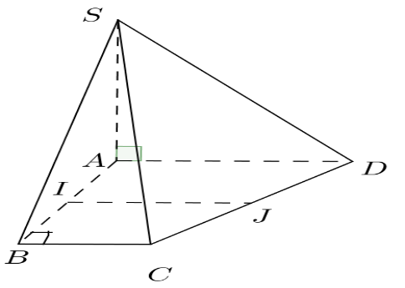
Ta có: Vì // nên // .
Câu 11: [HH11.C3.5.BT.b] [sai 5.3 chuyển thành 5.5] Cho hình chóp có đường cao . Gọi và lần lượt là trung điểm của và . Khoảng cách giữa đường thẳng và bằng:
A. . B. . C. . D. .
Lời giải
Chọn D
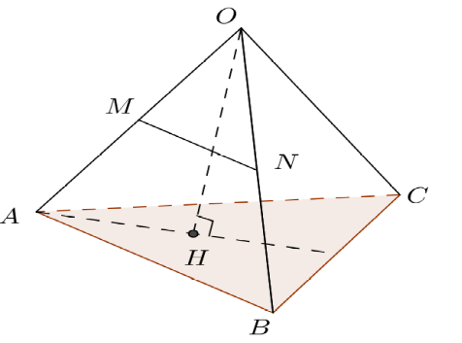
Vì và lần lượt là trung điểm của và nên // // .
Ta có: (vì là trung điểm của OA).
Câu 14: [HH11.C3.5.BT.b] [sai 5.6 chuyển thành 5.7] Cho hình lập phương có cạnh bằng . Khoảng cách giữa và bằng:
A. . B. . C. . D. .
Lời giải
Chọn C
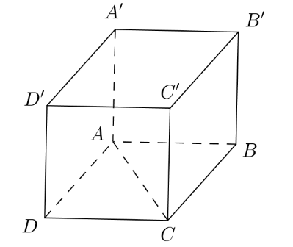
Ta có: .
Câu 15: [HH11.C3.5.BT.b] [sai 5.6 chuyển thành 5.7] Cho hình lập phương có cạnh bằng (đvdt). Khoảng cách giữa và bằng:
A. . B. . C. . D. .
Lời giải
Chọn B
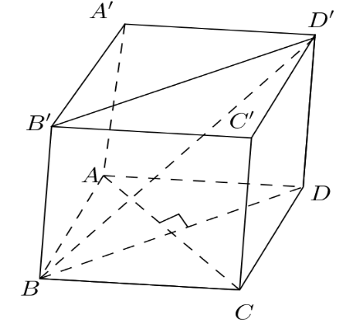
Ta có: .
Câu 16: [HH11.C3.5.BT.b] [sai 5.4 chuyển thành 5.5] Cho hình lăng trụ tứ giác đều có cạnh đáy bằng. Gọi , , lần lượt là trung điểm của , , . Tính khoảng cách giữa hai mặt phẳng và .
A. . B. . C. . D. .
Lời giải
Chọn D
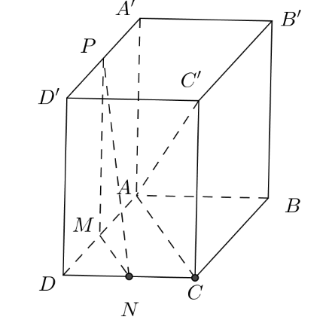
Ta có: //.
Câu 17: [HH11.C3.5.BT.b] [sai 5.3 chuyển thành 5.5] Cho hình lăng trụ tam giác có các cạnh bên hợp với đáy những góc bằng , đáy là tam giác đều và cách đều , , . Tính khoảng cách giữa hai đáy của hình lăng trụ.
A. . B. . C. . D. .
Lời giải
Chọn A
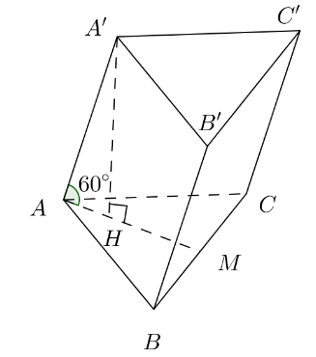
Vì đều và là hình chóp đều.
Gọi là chiều cao của lăng trụ, suy ra H là trọng tâm , .
.
Câu 18: [HH11.C3.5.BT.b] Cho tứ diện đều có cạnh bằng .Khoảng cách từ đến bằng:
A. . B. . C. . D. .
Lời giải
Chọn B
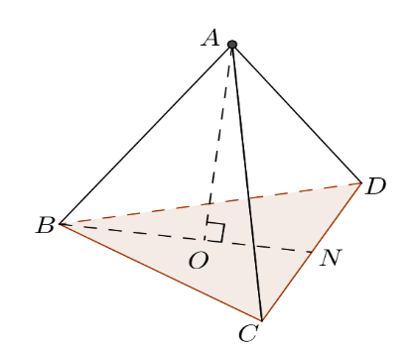
Ta có: là trọng tâm tam giác .
.

Câu 19: [HH11.C3.5.BT.b] Cho hình chóp có cạnh và là tam giác đều cạnh bằng . Biết và là trung điểm của . Khoảng cách từ đến đường thẳng bằng
A. . B. . C. . D. .
Lời giải.
Chọn B
Dựng .
Vì là tam giác đều cạnh và là trung điểm của nên dễ tính được .
Xét vuông tại có là đường cao, ta có:
.

Câu 14: [HH11.C3.5.BT.b] (THPT Chuyên Quốc Học Huế - lần 1 - 2017 - 2018) Trong các mệnh đề sau, mệnh đề nào sai ?
A. Khoảng cách giữa hai đường thẳng chéo nhau bằng khoảng cách giữa đường thẳng này và mặt phẳng song song với nó đồng thời chứa đường thẳng kia.
B. Khoảng cách giữa hai đường thẳng chéo nhau bằng khoảng cách giữa hai mặt phẳng song song lần lượt chứa hai đường thẳng đó.
C. Khoảng cách giữa hai đường thẳng chéo nhau bằng khoảng cách từ một điểm bất kì thuộc đường thẳng này đến đường thẳng kia.
D. Khoảng cách giữa hai đường thẳng chéo nhau là độ dài đoạn vuông góc chung của hai đường thẳng đó.
Lời giải
Chọn C

